Городской Фестиваль учебно-исследовательских работ младших школьников
«Мои первые открытия» («Эврикоша»)
Муниципальное бюджетное общеобразовательное учреждение
Петрозаводского городского округа
"Гимназия №17 имени П.О. Коргана"

Волшебное очищение монеты
или
очистка монетки в домашних условия разными способами

Автор работы:
Любовин Николай Алексеевич,
ученик 4 а класса,
МОУ «Гимназия №17 имени П.О. Коргана»

Руководители:
Филатова Ольга Сергеевна,
учитель начальных классов
МОУ «Гимназия №17 имени П.О. Коргана»;
Мелехова Марина Александровна,
родитель

Петрозаводск,
2019 год
Содержание
Введение…………………………………………………………………………….3
Глава I. Почему темнеют монеты………………………………………………….4
Глава II. Методика проводимого исследования…………………………………..4
Глава III. Практическая часть нашего исследования — опыты по очищению монет....5
Заключение………………………………………………………………………….6
Список литературы…………………………………………………………………7
Электронные ресурсы удаленного доступа (Internet)…………………………….7
Приложения…………………………………………………………………………8

Введение
Моё увлечение – коллекционирование монет. Нумизматика – это наука, которая занимается изучением монет и истории денежного обращения. Из книг о нумизматике я узнал, что мое увлечение традиционное и зародилось вместе с появлением в обиходе первых монет. Коллекционирование требует внимательного отношения к предметам: изучения истории, знаний о правильном хранении и уходе за монетами. Моя коллекция пока не большая, но интересная. Часто попадаются грязные монеты, на которых трудно различить изображение. Возникает проблема очистки монет, при которой они не будут повреждены. До настоящего времени я не знал способов очистки, но некоторые монеты в коллекции нуждаются в этом. Исходя из данной проблемы, появилась тема исследования: «Волшебное очищение монеты или очистка монетки в домашних условия разными способами». Я хотел бы узнать, что лучше влияет на очищение монет.
Объектом нашего исследования является разнообразие способов очистки монет в домашних условиях.
Предмет исследования монеты прошлых лет, нуждающиеся в очистке.
Цель: изучение методов очистки монеты в домашних условиях.
Для достижения указанной цели были поставлены следующие
Задачи:
1. Посмотреть и изучить литературу и другие источники информации по теме.
2.Узнать интересные факты по данной теме.
3..Провести эксперименты по очистке монет и выявить для себя приемлемый способ очистки монет.
Наша гипотеза:
Возможно, существуют способы очистки монет в домашних условиях.
Основные методы исследования:
- поиск информации;
- анализ информации и опытов
- эксперимент.
Моя работа состоит из введения, 3-х глав, заключения, списка литературы.

Глава I. Почему темнеют монеты?
Монеты могут быть сделаны из различных металлов: золота, серебра, меди, никеля, а также их сплавов. Практически любой металл со временем окисляется, особенно это касается монет коллекционной ценности. Чем старше монета — тем она дороже, но тем сильнее на ней окислы. Окислами называются соединения простых тел с кислородом.

Глава II. Методика проводимого исследования

Из литературы я узнал, что для очистки монет созданы специализированные растворы, которые прекрасно удаляют практически любую грязь и неравномерную патину (зеленовато-коричневый налёт, тончайшая плёнка, образующиеся на предметах из меди, бронзы в результате окисления под воздействием естественной среды или специальной обработки). а также окислы. Но подобные жидкости довольно дороги, поэтому популярны альтернативные методы очистки в домашних условиях.
Мне удалось узнать, что существует несколько простых методов очистки монет в домашних условиях, которые при аккуратном применении практически безвредны.
Я начал отрабатывать способы сначала на обычных разновидностях монет, чтобы не испортить ценные экземпляры из-за какой-то мелкой ошибки.
Механическая обработка производится с помощью различных щеток, обыкновенных иголок или скальпелей. Применять их нужно с необыкновенной осторожностью чтобы не повредить поверхность монеты.
Электрохимические способы основаны на таком химическом явлении как электролиз.
Химическая обработка производится с помощью различных химических веществ. Применять их нужно с необыкновенной осторожностью, чтобы не разрушить сам металл.
Выбор оптимального способа производится с учетом конкретных свойств металла. В домашних условиях используют многие способов очистки. Я решил рассмотреть самые простые и доступные:
- Лимонная кислота
- Кока-Кола
- Мыльный раствор
- Электролиз

Глава III. Практическая часть исследования — опыты по очищению монет
Проведя 4 опыта по очистке монет в домашних условиях, выяснилось, что каждый из них имеет право на существование.
Лимонная кислота - кристаллическое вещество белого цвета. Хорошо растворяется в воде. Лимонная кислота очищает монеты очень быстро. Способ не отнимает много времени и сил.
Кока-кола оказалась эффективным раствором для очистки монет. Распределили монеты в стакане, чтобы они не прилегали друг к другу. Кислота, содержащаяся в Коле, должна была взаимодействовать с каждой монеткой. Оставили монеты на 4-5 часов. Для лучшего результата, в течение этого времени переворачивали монеты на другую сторону. У данного способа есть один недостаток, он занимает намного больше времени, чем другие.
Самым безобидным из способов, является — замачивание в мыле. Надо заметить, что решив очистить монеты данным способом, необходимо понимать такую специфику подхода, как его длительность. Дело в том, что абсолютной очистки в крайних случаях можно добиться лишь по истечении нескольких недель.
Электролиз. При использовании этого метода надо соблюдать правила техники безопасности. Нам потребовалось: два зажима типа «крокодил», блок питания, металлический предмет, глубокая посуда из стекла или керамики, соляной раствор.
Процесс не отличается простотой, но результат дал знать о себе достаточно быстро: процесс растворения окислов и грязи привел к быстрому помутнению раствора. Период «купания» непродолжителен, после чего экземпляр промывался горячей водой и сушился.
Заключение
Тема исследования была вызвана проблемной ситуацией – необходимостью очистки коллекционных монет в домашних условиях. В процессе работы, целью которой стало выяснение способов очистки монет, была изучена литература по данному вопросу, информация в Интернете, проведены доступные в домашних условиях эксперименты.
Исходя из результатов эксперимента, я могу сделать вывод, что из четырех выбранных способов, наиболее эффективными оказались: очистка лимонной кислотой и электролиз. Мне удалось очистить монеты. Эти способы я могу рекомендовать для очистки коллекционных монет, не представляющих особую ценность. Наиболее редкие и ценные монеты, по мнению специалистов, нужно чистить специальными дорогостоящими средствами или не чистить вовсе, чтобы не потерять благородную патину, которая является свидетельством подлинности монеты.
Выдвинутая гипотеза в ходе исследования была проверена и доказана. В домашних условиях возможно произвести очистку монет, но необходимо соблюдать технику безопасности.

Список литературы
1) Монеты и банкноты России и СССР / С. В. Аксенова, А. В. Жилкин. – М.: Владис, 2008. – 254 с
2) Чистка древних монет из нумизматических коллекций. – Ленинград, Прошлое нашей Родины в памятниках нумизматики, 1977
3) Очистка древних монет. – С.-Петербург, Императорская Академия наук, 1908.
4) Юдаев А.В.Чистка монет (Методичка) - М:2007
5) Ярослав Адрианов, Русские монеты 1700 - 2000 годов / Я.В. Адрианов. – Пермь: Звезда. – 2007. – 414 с.
Электронные ресурсы удаленного доступа (Internet)
- Большая советская энциклопедия [Электронный ресурс] https://gufo.me/dict/bse
- Энциклопедический словарь Брокгауза и Ефрона[Электронный ресурс] https://gufo.me/dict/brockhaus
Приложение
Фото 1 Лимонная кислота
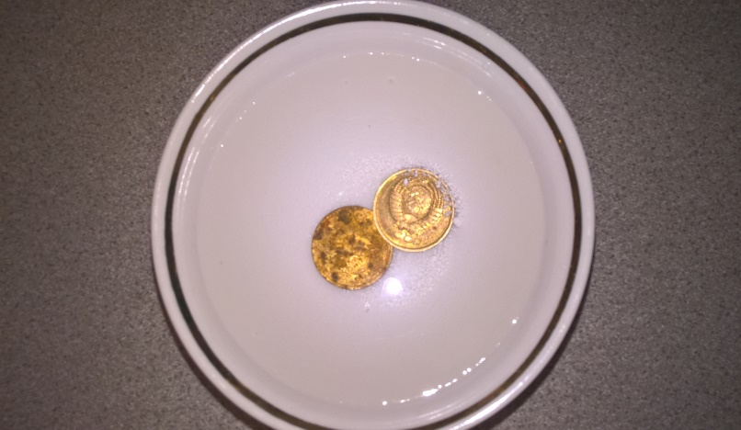
Фото 2 Кока-кола в качестве раствора для очищения
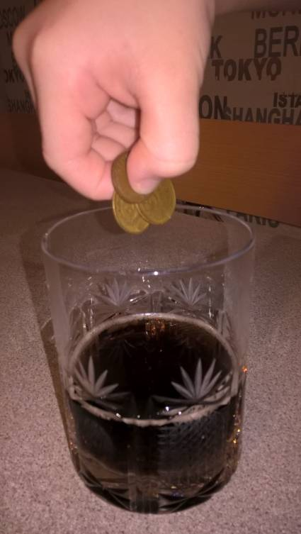

Фото 4. Мыльный раствор
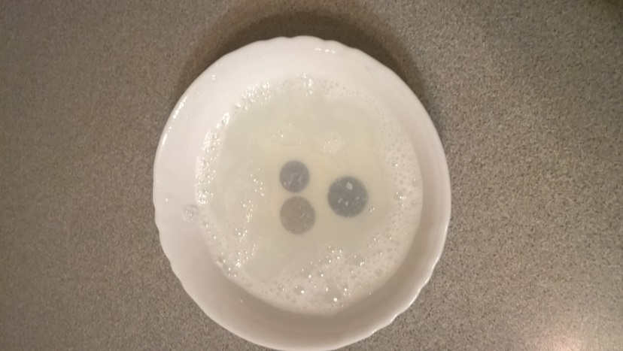
Фото 5. Электролиз
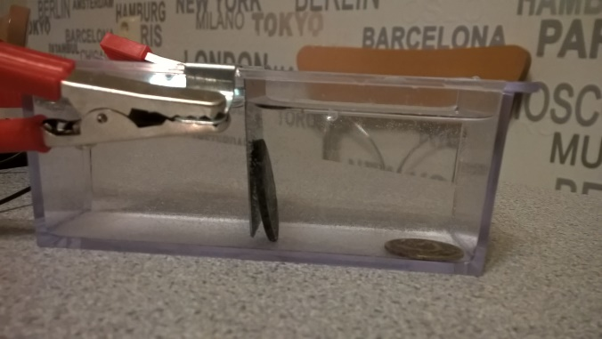

Толковый словарь русского языка С.И. Ожегова и Н.Ю.Шведовой
Энциклопедический словарь Брокгауза и Ефрона
Толковый словарь Кузнецова
Электролиз - совокупность процессов электрохимического окисления-восстановления на погруженных в электролит электродах при прохождении через него электрического тока. [1]

